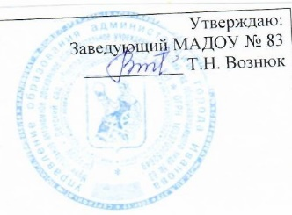

Меню на 15 июля

Прием пищи | Наименование блюда | Выход |  | Калорийность
Завтрак | Омлет с зеленым горошком | 120 | 120 | 284 | 284
Завтрак | Кофейный напиток на молоке с сахаром | 150 | 200 | 208 | 232
Завтрак | Хлеб пшеничный с м/с | 7/40 | 8/50 | 113 | 145
Обед | Суп «Харчо» с курицей | 180 | 200 | 184 | 227
Обед | Котлета куриная | 70 | 70 | 157 | 157
Обед | Капуста тушеная с м/с | 180 | 200 | 88 | 111
Обед | Хлеб ржаной | 40 | 50 | 77 | 96
Обед | Компот из кураги | 150 | 180 | 71 | 79
Полдник | Хлеб пшеничный с сыром | 40/26 | 50/28 | 196 | 226
Полдник | Какао на молоке с сахаром | 150 | 200 | 208 | 232
Ужин | Каша гречневая молочная с м/с | 180 | 200 | 89 | 111
Ужин | Хлеб пшеничный | 40 | 50 | 48 | 79
Ужин | Молоко | 180 | 200 | 96 | 128

